Relación de Concejales del Ayuntamiento de Telde

Alcalde


Juan Antonio Peña Medina

Contacto

Biografía

Salario Bruto Anual: 63.091,97 euros

Tenientes de Alcalde
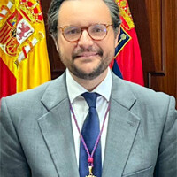
Sergio Ramos Acosta
Contacto
Biografía
Primer Teniente de Alcalde.
Concejal de Gobierno de Infraestructuras y Contratación
Salario Bruto Anual: No percibe retribuciones del M.I. Ayuntamiento de Telde

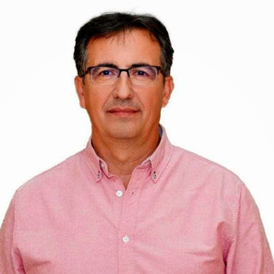
Juan Francisco Artiles Carreño
Contacto
Biografía
Segundo Teniente de Alcalde.
Concejal de Gobierno de Educación, Medioambiente y Bienestar Animal.
Salario Bruto Anual: 45.262,70 euros

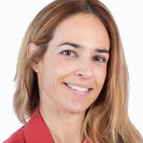
Carmen Cecilia Batista Hernández
Contacto
Biografía
Cuarta Teniente de Alcalde.
Concejala de Gobierno de Recursos Humanos y Cultura.
Concejala Delegada de Mercado.
Salario Bruto Anual: 45.262,70 euros

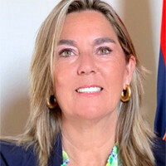
María Inmaculada González Calderín
Contacto
Biografía
Quinta Teniente de Alcalde.
Concejala de Gobierno de Cohesión Social, Sector Primario y Playas
Concejala delegada de Recogida de Residuos Sólidos y Viaria
Salario Bruto Anual: 45.262,70 euros

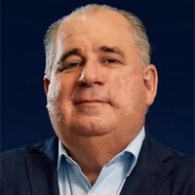
Juan Francisco Martel Santana
Contacto
Biografía
Sexto Teniente de Alcalde.
Concejal de Gobierno de Territorio, Servicios Municipales y Salud
Concejal Delegado de Cultura y Bibliotecas
Salario Bruto Anual: 52.259,20 euros


María Desirée Hernández Martín
Contacto
Biografía
Séptima Teniente de Alcalde
Concejala de Gobierno de Economía, Hacienda y Empleo
Salario Bruto Anual: 45.262,70 euros


Miguel Ángel Rodríguez Marchena
Contacto
Biografía
Octavo Teniente de Alcalde
Concejal de Gobierno de Seguridad Ciudadana, Ocio y Deportes
Salario Bruto Anual: 45.262,70 euros

Concejales Delegados

Juan Francisco Jiménez Moreno
Contacto
Biografía
Concejal Delegado de Asesoría Jurídica, Urbanismo y Planeamiento, Patrimonio Municipal, Aguas y Saneamiento
Salario Bruto Anual: 33.947,03 euros (Dedicación Parcial)


Nayra Navarro Ruano
Contacto
Biografía
Concejala Delegada de Desarrollo Local, Comercio y Pymes, Transparencia y TICs
Salario Bruto Anual: 45.262,70 euros


Cristhian Santiago Santana Caballero
Contacto
Biografía
Concejal Delegado de Juventud y Deportes
Salario Bruto Anual: 45.262,70 euros


Iván Sánchez Estévez
Contacto
Biografía
Concejal Delegado de Vías y Obras
Salario Bruto Anual: 33.947,03 euros (Dedicación Parcial)

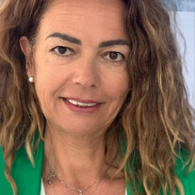
Adela de los Ángeles Álvarez Hernández
Contacto
Biografía
Concejala Delegada de Servicios Sociales e Igualdad
Salario Bruto Anual: 45.262,70 euros


María del Pilar Mesa González
Contacto
Biografía
Concejala Delegada de Alumbrado Público, Sanidad y Consumo
Salario Bruto Anual: 45.262,70 euros

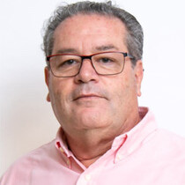
Juan Pablo Rodríguez Martín
Contacto
Biografía
Concejal Delegado de Educación y Solidaridad
Salario Bruto Anual: 45.262,70 euros

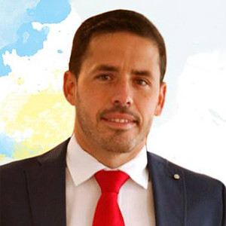
Hector José Suárez Morales
Contacto
Biografía
Sin delegaciones asignadas

Partido Socialista Obrero Español

Alejandro Ramos Guerra
Contacto
Biografía
Salario Bruto Anual: 35.273,34 euros

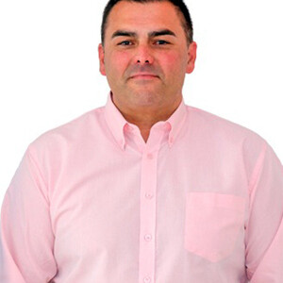
Héctor León Jiménez
Contacto
Biografía
Salario Bruto Anual: 0 euros


Inés Pulido García
Contacto
Biografía
Salario Bruto Anual: 0 euros

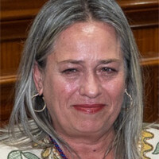
Pino María Ramírez Santana
Contacto
Biografía
Salario Bruto Anual: 0 euros

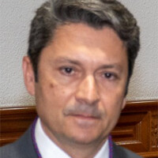
Juan Marrero Gutiérrez
Contacto
Biografía
Salario Bruto Anual: 0 euros

Nueva Canarias-Frente Amplio Canarista

Minerva Carmen Alonso Santana
Contacto
Biografía
Salario Bruto Anual: 0 euros

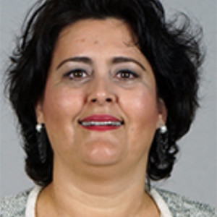
María Celeste López Medina
Contacto
Biografía
Salario Bruto Anual: 35.273,34 euros

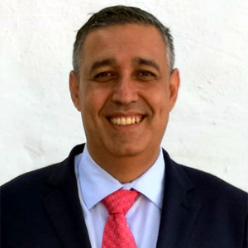
Sebastián Servando González Robaina
Contacto
Biografía
Salario Bruto Anual: 0 euros

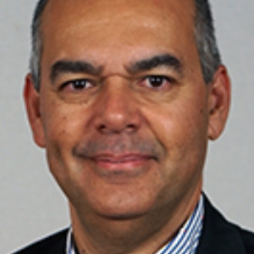
Álvaro Juan Monzón Santana
Contacto
Biografía
Salario Bruto Anual: 0 euros

VOX

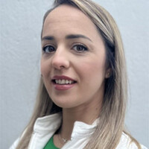
Rita Esmeralda Cabrera Sánchez
Contacto
Biografía
Salario Bruto Anual: 0 euros


Janoa Anceaume Delgado
Contacto
Biografía
Salario Bruto Anual: 0 euros

Fecha de modificación: 23-08-2023

